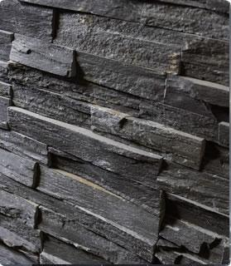

**HOUT / TAKKEN**

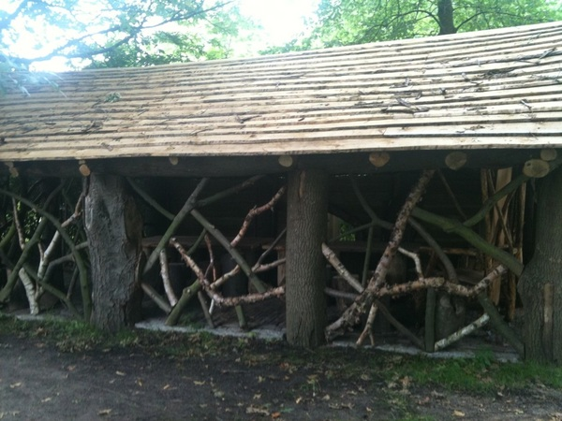

**LEEM**

een zanderig soort klei

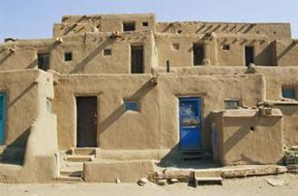

BOUWMATERIALEN

**GLAS**



**KUNSTSTOF**

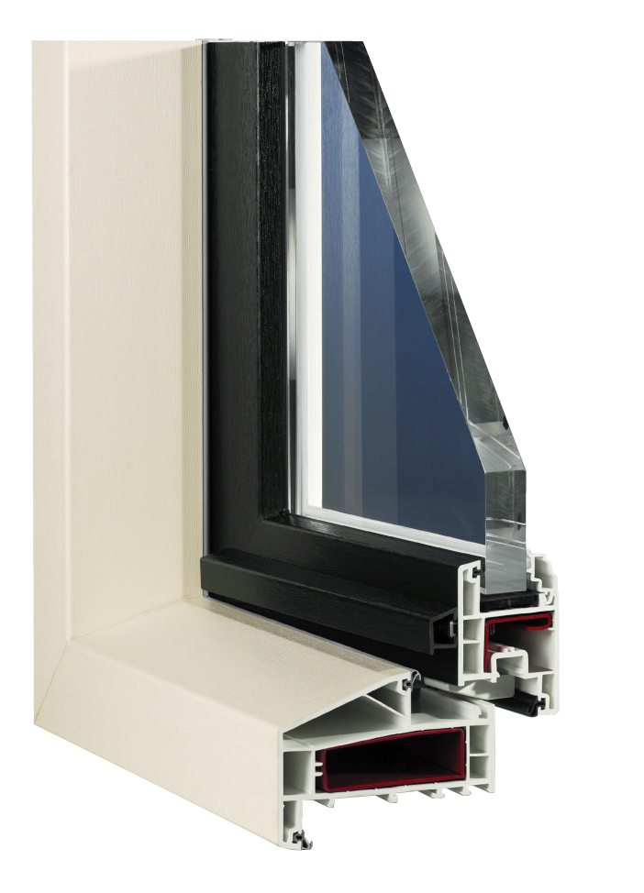

**BETON**

een mengsel van zand, cement en grind

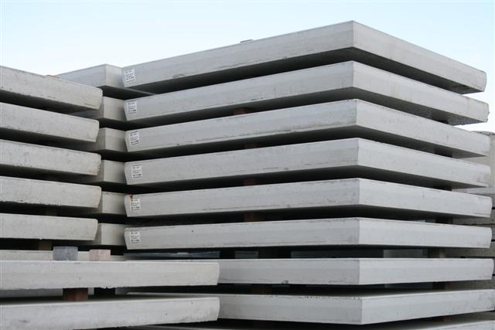

**NATUURSTEEN**

uit rotsen/bergen gehouwen

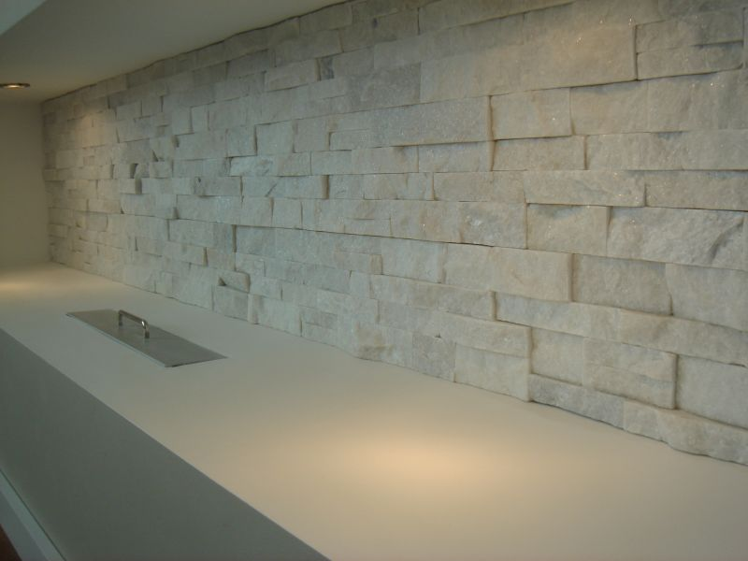

**BAKSTEEN**

gemaakt van gebakken klei

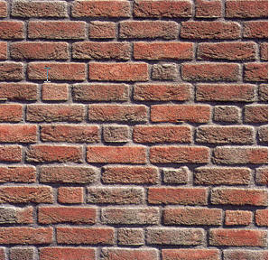

**RIET**

[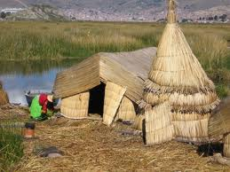](http://www.google.nl/imgres?q=riet+huis&hl=nl&gbv=2&biw=1024&bih=571&tbm=isch&tbnid=jPTbgep3mKkkqM:&imgrefurl=http://www.nationalgeographic.nl/community/foto/bekijken/uros-een-huis-van-riet&docid=FfTqLPSdrmSkIM&imgurl=http://static.nationalgeographic.nl/pictures/genjUserPhotoPicture/mediaBig/75/13/00/uros-een-huis-van-riet-1375.jpg&w=533&h=400&ei=ZZsdT_6iC9CF-wal89yqCg&zoom=1)